**113年1月18日餐點照片**

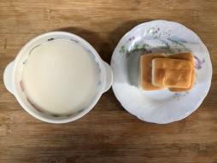 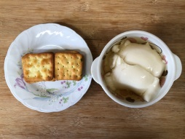

**早餐(蘋果麵包、豆奶) 下午點心(豆花、餅乾)**

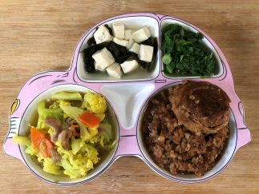 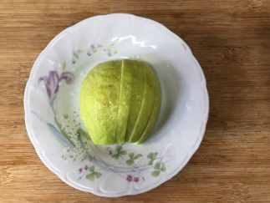

**午餐(香菇肉燥、滷白菜、炒青菜、豆腐味噌湯、水果)**